Смотрите на телеканале «Кухня»c 18 марта по 24 марта
Едим домаОчаровательная ведущая Юлия Высоцкая делится со зрителями рецептами блюд, которые готовит прямо у себя дома. Встреча старых друзей, детский праздник, загородный пикник — Высоцкая находит вкусное решение к каждой ситуации. А каждое приготовленное блюдо — шедевр, который, как оказывается, не так уж и сложно приготовить. «Едим Дома!» — это своего рода зарисовки из жизни молодой хозяйки, где каждая серия — новая история, новый случай, новые блюда.
Смотрите в эфире:18 марта в 00:00, 04:00, 09:00, 14:00, 19:0019 марта в 00:00, 04:00, 09:00, 14:00, 19:0020 марта в 00:00, 10:00, 14:00, 19:0021 марта в 00:00, 03:55, 09:00, 14:00, 19:0022 марта в 00:00, 03:55, 09:00, 14:00, 19:0023 марта в 00:00, 03:55, 09:00, 14:00, 19:0024 марта в 00:00, 03:55, 09:00, 11:50, 14:05, 16:50, 19:00
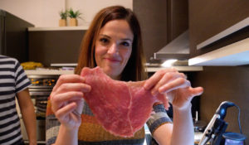Попробуй страну на вкусПейдж Мерто объединяет мир с помощью кулинарии. Путешествуя из страны в страну, она изучает рецепт самого культурно значимого блюда у местных жителей одной страны, затем едет в следующую и там готовит его для местных жителей, прежде чем научиться у них новому блюду и продолжить свою эпическую эстафету!
Смотрите в эфире:Шри-Ланка: 18 марта в 00:30Мексика: 18 марта в 04:30, 19 марта в 00:25Греция: 18 марта в 19:30, 19 марта в 14:30, 20 марта в 10:25, 21 марта в 04:25, 22 марта в 00:25
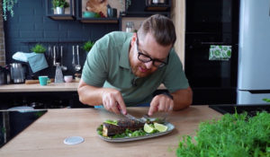Готовим как шефКулинарное шоу, в котором вы научитесь готовить легко и вкусно! Обед из пяти ингредиентов, «кулинарный шедевр» за полчаса или любимый десерт из ресторана — теперь прямо на вашей кухне.Шеф-повар Максим Лызо поделится лучшими рецептами и кулинарными лайфхаками, благодаря которым вы точно научитесь готовить как шеф!
Смотрите в эфире:сезон 1 серия 2: 18 марта в 01:00сезон 1 серия 3: 18 марта в 04:55, 19 марта в 01:00сезон 1 серия 4: 18 марта в 19:55, 19 марта в 14:55, 20 марта в 10:55, 21 марта в 04:50, 22 марта в 00:55сезон 1 серия 5: 19 марта в 20:00, 20 марта в 15:00, 21 марта в 10:00, 22 марта в 04:55, 23 марта в 01:00сезон 1 серия 6: 20 марта в 19:55, 21 марта в 14:55, 22 марта в 09:55, 23 марта в 04:55, 24 марта в 00:55сезон 1 серия 7: 21 марта в 20:00, 22 марта в 15:00, 23 марта в 10:00, 24 марта в 04:55сезон 1 серия 8: 22 марта в 19:55, 24 марта в 09:55
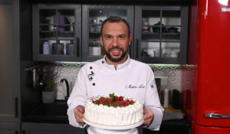Однажды в ИталииНи разу не ездили в Италию? Италия приедет к вам сама! Горячий темперамент, сладкая итальянская речь, веселая атмосфера и потрясающая кухня! Все это ожидает зрителей в программе «Однажды в Италии» на «Кухня ТВ».Настоящий итальянец, уроженец Болоньи, бренд-шеф ресторанов Jamie`s Italian в России, Маттео Лаи научит готовить итальянские деликатесы из пасты, сочных морепродуктов и ароматных сыров, а также невероятно вкусную выпечку и десерты. Благодаря простым и доступным рецептам от Маттео каждый сможет создать «маленькую Италию» на собственной кухне и совершить гастрономический тур, не выходя из дома.Маттео Лаи: «В программе «Однажды в Италии» я готовлю классические домашние итальянские блюда. Такие же мне в детстве готовила мама. Все рецепты очень просты, а продукты доступны в любом магазине. Ведь простота и качество продуктов — главные секреты создания неповторимых итальянских деликатесов!».Каждый выпуск программы — это зажигательный коктейль из оригинальных рецептов и уроков итальянского языка. Ведущий программы научит зрителей не только новым секретам кухни Италии, но и новым итальянским словам. Необычный формат сделает процесс готовки в два раза интереснее!Устройте настоящую дольче виту для себя и своих близких вместе с программой «Однажды в Италии» и каналом «Кухня ТВ»!Партнеры второго сезона программы:Партнеры первого сезона программы:
Смотрите в эфире:Куриная котлета с пюре и яблочный пирог: 18 марта в 01:30Профитроли с ванильным кремом и брускетта с паштетом из куриной печени: 18 марта в 05:25, 19 марта в 01:25
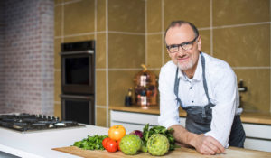Италия с Боначини. Сезон 2Майкл Боначини — знаменитый британско-канадский шеф-повар итальянского происхождения. Во втором сезоне программы «Италия Боначини» он продолжает путешествовать по разным регионам Италии, изучая уникальные для каждой местности блюда. Вернувшись, Боначини готовит традиционные итальянские блюда на своей кухне по рецептам из путешествий.Знаменитый ведущий кулинарных шоу является соучредителем Oliver Bonacini Restaurants — компании, специализирующейся на изысканных ресторанах. Он управляет 11-ю уникальными и инновационными ресторанами в Онтарио и является судьей кулинарного конкурса MasterChef Canada.
Смотрите в эфире:18 марта в 02:00, 11:10, 21:0019 марта в 07:30, 16:0020 марта в 02:10, 12:00, 20:5521 марта в 07:30, 15:5522 марта в 02:00, 10:5523 марта в 07:30, 14:30, 15:50, 17:1524 марта в 01:55
Чемпионат юных пекарейВосемь талантливых ребят в возрасте от девяти до двенадцати лет претендуют на детское звание чемпиона по выпечке. Их ждут вкусные, но сложные испытания. Только один из восьми участников поднимется на пьедестал и получит главный приз.
Смотрите в эфире:18 марта в 02:30, 05:55, 12:00, 17:00, 21:5019 марта в 02:30, 06:05, 12:00, 16:50, 21:5520 марта в 02:35, 12:25, 16:55, 21:5021 марта в 02:35, 05:55, 11:55, 16:55, 21:5522 марта в 02:25, 05:55, 11:55, 16:55, 21:35, 22:1023 марта в 02:25, 05:55, 11:55, 22:0024 марта в 02:25, 05:55, 22:10
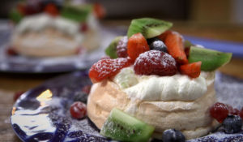Рецепты со всего СветаВы знаете, в честь кого назван один из самых популярных салатов в мире, почему круассан выпекают в форме полумесяца, кто придумал гамбургер, как и откуда к нам на стол попали такие незаменимые на кухне любой хозяйки специи, как корица, мускатный орех и ваниль?Этими и многими другими секретами поделится французский шеф-повар Фред Чесну в своей очаровательной парижской мастерской. 8 лет он путешествовал по всему свету и ему есть, что рассказать своим зрителям. Конечно же, в каждой программе вас ждет вкусный рецепт, приготовьтесь записывать!
Производство: 2015 г. Франция
Смотрите в эфире:Киви: 18 марта в 03:15, 23:05, 19 марта в 18:05, 20 марта в 13:15, 21 марта в 06:40, 22 марта в 03:10Фуагра: 18 марта в 06:40, 19 марта в 03:15Устрицы: 18 марта в 13:15Круассан: 18 марта в 18:15, 19 марта в 13:15Ваниль: 19 марта в 23:10, 20 марта в 18:10, 21 марта в 13:10, 22 марта в 06:40, 23 марта в 03:15Гамбургер: 20 марта в 23:05, 21 марта в 18:05, 22 марта в 13:05, 23 марта в 06:40, 24 марта в 03:10Корица: 21 марта в 23:10, 22 марта в 18:05, 23 марта в 13:05, 24 марта в 06:40Паста: 23 марта в 18:40Мускатный орех: 23 марта в 23:15Суши: 24 марта в 18:45
Выпечка с Анной ОлсонВиртуозный кондитер Анна Олсон приглашает вас отведать ее изумительные кулинарные шедевры. Она поделится самыми разными рецептами, от простейших до профессиональных, и откроет зрителям секреты идеальной выпечки. Анна научит вас готовить традиционные французские лакомства, включая классическую бриошь и торт «Тропезьен». Затем ведущая проведет мастер-класс по приготовлению потрясающих домашних пончиков с малиновым вареньем. К тому же, ни одна программа о выпечке не может обойтись без шоколадного торта, который понравится и детям, и взрослым. На кухне Анны вас ждут настоящие чудеса, научиться которым сможет любой желающий!
Смотрите в эфире:18 марта в 03:35, 08:30, 13:35, 18:30, 23:2519 марта в 03:35, 08:30, 13:30, 18:25, 23:2520 марта в 03:30, 13:30, 18:25, 23:2521 марта в 03:20, 08:25, 13:25, 18:25, 23:2522 марта в 03:30, 08:25, 13:25, 18:25, 23:3523 марта в 03:30, 08:25, 13:25, 23:3024 марта в 03:30, 08:25, 23:35
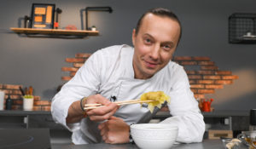Ели у ЕмелиИзвестный шеф-повар, телеведущий и фуд-продюсер Василий Емельяненко делится рецептами с акцентом на русскую кухню, учитывая при этом гастрономические пристрастия максимально широкой аудитории: поклонников рыбных блюд, приверженцев раздельного питания, фанатов азиатских мотивов и любителей популярных российских рецептов.Программа «Ели у Емели» − пошаговый кулинарный мастер-класс по приготовлению супов всех видов, горячих вторых блюд, салатов и разнообразных закусок.Каждый выпуск – это маленькое кулинарное открытие! Вы удивитесь, но из простых и недорогих ингредиентов, которые есть в любом продуктовом магазине, можно приготовить действительно изысканные блюда: пастуший пирог с треской под картофельной шапкой, тушенку из утки с квасным суслом и кореньями, соте из барашка со шляпками шампиньонов и кореньями и многое другое. Несложные и оригинальные способы приготовления позволят пополнить кулинарный арсенал телезрителей, а представленные рецепты разнообразят ежедневные семейные ужины и украсят праздничное застолье!Программа «Ели у Емели» будет полезна и интересна и женщинам, и мужчинам, как новичкам, так и маститым кулинарам.Василий Емельяненко: «Русская кухня сейчас необычайно популярна, а её особенность – в приготовлении блюд из российских продуктов по лучшим мировым технологиям, в использовании сезонных продуктов и даров леса. Ежедневный рацион русского человека разнообразен: заправочные супы, многокомпонентные и обязательно сытные салаты, обилие тушёных блюд и жаркого. И главное – всего обязательно должно быть много, чтобы накормить большую семью и всех гостей!»Партнер третьего сезона программы:
Смотрите в эфире:Куриная поджарка с розочками из картофеля и французский салат: 18 марта в 07:00Запеканка из картофеля с треской и салат из кальмаров: 18 марта в 16:35, 19 марта в 11:35Суп-пюре из кукурузы с хрустящим беконом. Жареный адыгейский сыр: 18 марта в 21:25, 19 марта в 16:25, 21 марта в 07:00Марокканский суп с нутом и куриными колбасками гриль. Бабагануш с питой: 20 марта в 21:25, 21 марта в 16:25, 22 марта в 11:25, 23 марта в 07:00Щи валаамские с сушеными грибами. Закуска из белой фасоли: 23 марта в 21:30
Кафе МарииФисташковое печенье с марокканским кофе и яйца по-флорентийски с молодым Шардоне... Какие поздние завтраки вы предпочитаете: сладкие или соленые, обычные или праздничные? Мария Горетти – ТВ-знаменитость, ставшая шеф-поваром, готова порадовать вас эклектичными сочетаниями блюд со всего мира, чтобы каждый день представлять новые меню поздних завтраков, которые очаруют вас своими блюдами и мировыми вкусами.
Смотрите в эфире:18 марта в 07:30, 16:1019 марта в 02:00, 11:10, 21:0020 марта в 16:0021 марта в 02:10, 11:00, 21:0022 марта в 07:30, 16:0023 марта в 02:00, 11:00, 21:0524 марта в 07:30
Свежая кухня с Анной ОлсонВесенняя кухня от Анны Олсон. В каждом выпуске – вкусные и оригинальные рецепты из свежих продуктов от признанного во всем мире шеф-повара.
Смотрите в эфире:18 марта в 08:00, 12:50, 17:50, 22:4019 марта в 08:00, 12:50, 17:40, 22:4020 марта в 17:40, 22:4021 марта в 08:00, 12:40, 17:40, 22:4022 марта в 08:00, 12:40, 17:40, 22:5523 марта в 08:00, 12:40, 22:4524 марта в 08:00, 12:20, 14:35, 17:20, 23:00
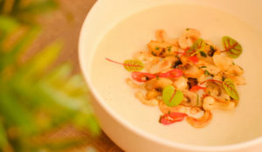Крем-суп из цветной капустыВкусные и простые блюда от шеф-повара Александра Журкина. Готовить одно удовольствие!
Смотрите в эфире:18 марта в 08:25
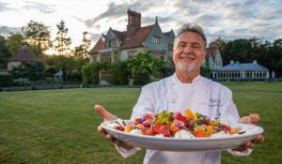Простая кухня Раймонда БланкаШеф-повар, отмеченный звездой Мишлен, поделится секретами новой коллекции простых и вкусных рецептов, которые можно легко и быстро приготовить у себя на кухне.
Смотрите в эфире:18 марта в 09:30, 14:3019 марта в 04:30, 09:3020 марта в 00:3021 марта в 00:3023 марта в 19:3024 марта в 11:00, 13:15, 16:00, 19:30
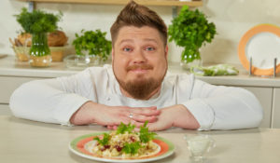Пять ужиновЧто делать, когда после работы не хочется долго стоять у плиты, но есть огромное желание накормить семью вкусным ужином? Что приготовить — самый острый вопрос для многих хозяек. Шеф-повар Андрей Бова подскажет, как быстро, просто и главное — вкусно приготовить ужин.
Смотрите в эфире:18 марта в 10:20, 15:2019 марта в 05:20, 10:2020 марта в 01:2521 марта в 01:2023 марта в 20:2024 марта в 20:20
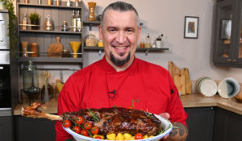Вкус праздникаЛюбой праздник ― это отличный повод устроить застолье. А как его сделать красивым и вкусным, знают гастрономический эксперт Ника Ганич и шеф-повар Григорий Мосин. В программе «Вкус праздника» они научат зрителей готовить оригинальные блюда для праздничного стола.Ника Ганич: «Любимые праздничные блюда знакомы нам с детства, но гастрономический мир не стоит на месте, и у нас есть возможность воспользоваться его новшествами. В программе «Вкус праздника» мы с Григорием Мосиным готовим блюда, которые прекрасно подойдут и к новогоднему столу, и к весенним праздникам, к именинам и дням рождения, к юбилеям и семейным посиделкам».Цыплята корнишоны в тыкве, медовый кролик с яблоком, запеченная нога козленка с чесноком и тимьяном, заливной сметанный пирог с клубникой, кулебяка с красной рыбой ― рецепты из программы пригодятся для любого торжественного случая, а также помогут превратить обычный ужин в праздничный.Григорий Мосин: «Мы подготовили для зрителей рецепты традиционной русской кухни на современный лад, а также блюда для любителей экзотики. Ника, например, поделится потрясающими рецептами оливье со скумбрией, курника и пожарских котлет. А я расскажу, как приготовить свинину по рецепту Мао, сибаса по-китайски, говядину Велингтон и другие необычные блюда».Каким должен быть вкус праздника, каждый решает сам. А рецепты от Ники Ганич и Григория Мосина помогут сделать этот праздник незабываемым!Партнеры первого сезона программы:Партнер второго сезона программы:
Смотрите в эфире:Курник. Галантин: 18 марта в 10:40, 19 марта в 05:40, 20 марта в 01:40Пожарские котлеты. Баклажаны по-пармски: 18 марта в 15:40, 19 марта в 10:40, 21 марта в 01:40Цыплята корнишоны в тыкве. Овощи на гриле: 23 марта в 20:35Салат Уолдорф. Веллингтон: 24 марта в 20:40
Сытная кухняВ ненастный день особенно хочется плотно пообедать или поужинать, съесть что-нибудь горячее и питательное. Насладиться сытными и аппетитными блюдами помогут авторские рецепты от шеф-повара Григория Мосина. Король гриля и защитник домашнего очага, он научит готовить аппетитные зимние блюда, которые подойдут как для домашнего застолья, так и для дачных посиделок с друзьями.Григорий Мосин: «Много вкусной еды, способной удивить и домашних, и гостей, — мой любимый формат творчества на кухне! Главная задача «Сытной кухни» — основательно подкрепиться самому и от души накормить близких. Поэтому все блюда в новой программе отличаются разнообразием, большим количеством ингредиентов, гарниров и соусов».Говяжья грудинка с черносливом и портвейном, пирог с мясом, курица гетлибже, глинтвейн-каркаде и тёплые салаты — и еще десятки рецептов блюд и напитков, которые согреют, восполнят запас энергии и станут неотъемлемой частью уютного семейного ужина или обеда!
Смотрите в эфире:Тефтели в томатном соусе, салат из фасоли и запеченых томатов: 18 марта в 11:35, 19 марта в 07:00Котлеты, фаршированные печенью и картофель с розмарином: 19 марта в 21:25, 20 марта в 16:25, 21 марта в 11:25, 22 марта в 07:00Запеканка &quot;Оливье&quot; и салат с говядиной: 21 марта в 21:25, 22 марта в 16:25, 23 марта в 11:25, 24 марта в 07:00Луковый пирог и салат с жареным сыром: 24 марта в 21:40
Рецепт по обмену«Рецепт по обмену» — увлекательный кулинарный эксперимент, участниками которого стали шеф-повар Григорий Мосин и две домохозяйки — супруга шеф-повара Владлена и блогер Катя Студа.В каждом выпуске участники эксперимента обмениваются друг с другом своими личными рецептами одного блюда, а затем пытаются их приготовить. Смогут ли домохозяйки повторить рецепты шеф-повара? Удастся ли шеф-повару создать ресторанный шедевр из обычных продуктов? «Рецепт по обмену» — непростой вызов, который раскроет новые грани кулинарного таланта каждого из участников.Григорий Мосин: «Формат программы потрясающий! И по динамике, и по картинке получилось очень живо и интересно. Мне кажется, на «Кухня ТВ» еще не было таких веселых передач. Спасибо моим соведущим, которые справились на 100% и с приготовлением блюд, и с их подачей. Ну и для меня, конечно, отдельный бонус, что благодаря съемкам программы моя жена теперь умеет готовить настоящую испанскую паэлью!»Владлена Мосина: «В программе я впервые готовила блюда, которые обычно готовит мой муж. Поэтому я немного знакома с технологией их приготовления. Но дома многие нюансы процесса опускаются, а в программе мы постарались выкрутить все на максимальную сложность, не опуская никакие детали».Катя Студа: «Я готовила гигантские бургеры, свиные ребрышки в вишневой глазури, тушеную баранину в брусничной глазури, стейки с овощами, и пасту тальятелле, которую я делала с лососем, а Гриша — с морепродуктами. Помимо этого, я впервые работала с дорогущим мясом — стриплойн-стейком сухого вызревания, который пах как сыр с плесенью. Это был классный и очень интересный опыт! Уверена, зрителям наша программа тоже будет исключительно полезной».Программа открывает простор для творчества всем любителям экспериментов на собственной кухне. Домашняя паста, паэлья с морепродуктами, стейк с овощами или тушеная баранина и другие блюда — зрители могут попробовать свои силы и повторить любой понравившийся рецепт, превратив готовку в увлекательный процесс!
Смотрите в эфире:Паэлья с морепродуктами: 18 марта в 20:30, 19 марта в 15:30, 20 марта в 11:30, 21 марта в 05:25, 22 марта в 01:30Бургер с картофелем: 19 марта в 20:30, 20 марта в 15:30, 21 марта в 10:30, 22 марта в 05:25, 23 марта в 01:30Птица с тыквой и апельсинами: 20 марта в 20:30, 21 марта в 15:30, 22 марта в 10:30, 23 марта в 05:25, 24 марта в 01:25Стейк: 21 марта в 20:30, 22 марта в 15:30, 23 марта в 10:30, 24 марта в 05:25Рулет из говядины: 22 марта в 20:30, 24 марта в 10:30
Готовим в выходные с МэриГлавная задача хозяйки, которая ждет гостей – вкусно их накормить, затратив минимальное количество сил и времени, но при этом всех удивить. Ведущая и автор кулинарных книг Мария Чепик научит вас простым и быстрым рецептам еды, способной поразить своим великолепным вкусом и интересной подачей. Капелька фантазии превратит обычные блюда в праздничный обед. На этом аппетитном мастер-классе даже скромные по своему составу блюда окажутся богатыми на вкус. Утка, сибас, каре ягненка, зеленое куриное карри, тапас, морепродукты, супы, выпечка, спринг роллы и даже бургер «Мечта любого мужчины» – теперь легко и быстро смогут оказаться и на вашем столе.
Производство: Россия
Смотрите в эфире:18 марта в 23:5019 марта в 08:25, 18:50, 23:5020 марта в 03:20, 18:50, 23:5021 марта в 08:50, 13:50, 18:50, 23:5022 марта в 08:50, 13:50, 18:5023 марта в 08:50, 13:5024 марта в 08:50
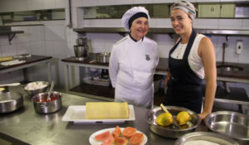Бразилия на тарелкеБразилия – страна смешанных культур и разнообразных кулинарных традиций. Шеф-повар Бэль Коэльо приглашает вас в путешествие по этой загадочной, полной новых вкусов и ароматов стране. Вам откроются все тонкости кулинарного искусства, парадоксальных традиций и поварских ритуалов множества регионов и народностей самого большого южноамериканского государства. Ведущая: Бэль Коэльо.
Производство: Франция, Латинская Америка
Смотрите в эфире:Африканская кухня Бали: 19 марта в 19:30, 20 марта в 14:30, 21 марта в 09:30, 22 марта в 04:25, 23 марта в 00:30Белен: кухня леса: 21 марта в 19:30, 22 марта в 14:30, 23 марта в 09:30, 24 марта в 04:20
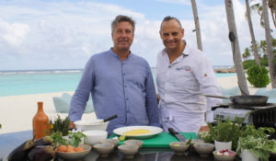Азия Джона ТородаВ своем невероятном гастрономическом приключении знаменитый шеф-повар и ведущий популярного шоу «Мастершеф» Джон Тород готов погрузиться в кулинарные традиции азиатской кухни, чтобы вдохновить зрителей привнести в свои рецепты тонкий аромат самых ослепительных мест Азии: Гонконг, Макао, Пекин, Бангкок, Мальдивы и Индию. В каждой серии Джон будет знакомиться с колоритным стритфудом, рецептами лучших шеф-поваров шикарных отелей и ресторанов, дегустировать традиционные блюда в гостях у местных жителей, узнавать секретные способы приготовления блюд, а в конце, применив новые знания и особенности той или иной кухни, ведущий приготовит свое собственное блюдо.
Производство: 2017 г. Великобритания
Смотрите в эфире:Мумбай: 20 марта в 19:30, 21 марта в 14:30, 22 марта в 09:30, 23 марта в 04:25, 24 марта в 00:30Амритсар: 22 марта в 19:30, 24 марта в 09:30
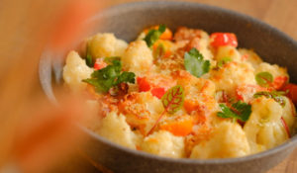Цветная капуста со сметаной и сыром в духовкеВкусные и простые блюда от шеф-повара Александра Журкина. Готовить одно удовольствие!
Смотрите в эфире:21 марта в 03:45
Готовь и пробуй с Найджелой ЛоусонСерия мастер-классов от известной на весь мир телеведущей и автора кулинарных книг Найджелы Лоусон. В этом цикле — оригинальные авторские рецепты, которые удивляют своей простотой и разнообразием!
Смотрите в эфире:22 марта в 21:0024 марта в 21:05
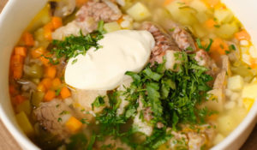Ленинградский рассольникВкусные и простые блюда от шеф-повара Александра Журкина. Готовить одно удовольствие!
Смотрите в эфире:22 марта в 23:20
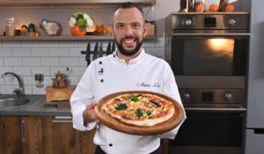Итальянская пицца и пастаКакую еду предпочитают итальянцы? Конечно же ту, что приготовлена с любовью. В программе «Итальянская пицца и паста» шеф-повар Маттео Лаи учит телезрителей готовить излюбленные блюда жителей солнечных Апеннин.Маттео Лаи, ведущий программы: «Паста и пицца — пожалуй, самые известные итальянские блюда во всем мире. В программе мы полноценно погружаемся в эту тему. Я рассказываю, как приготовить три региональных вида теста для пиццы на одной муке: северное — более тонкое, на юге или в Неаполе оно с пышными бортами, а в Риме — на противне, нарезанное квадратами. К каждому виду теста я подобрал идеальные начинки: нежную ветчину, пикантные оливки, сочные томаты, нежную моцареллу и многие другие.Что касается пасты, для каждой программы я выбрал интересные и оригинальные её форматы: радиаторе с креветками и томатами, абиссини с рикоттой и шпинатом, фунгетти с копченным лососем, лазанью с морепродуктами и многое другое. Также я собрал самые популярные и распространенные виды соусов и добавок. Ведь, как известно, соус может раскрыться только в дуэте с правильно подобранной пастой!»Итальянская кухня — простая и изысканная одновременно. Поэтому в меню у Маттео — рецепты пиццы и пасты на все случаи жизни: чтобы быстро и сытно поужинать, собрать за столом всю семью или устроить веселый праздник в стиле Italiano.Цикл программ «Итальянская пицца и паста» — шанс для каждого гурмана с головой погрузиться в многообразие итальянских блюд и познакомиться с вековыми кулинарными традициями разных регионов Италии!Партнеры программы:
Смотрите в эфире:Пицца Контадина. Клубничный дайкири: 23 марта в 14:55Конкильони с рикоттой и шпинатом. Апельсиновый санрайз: 23 марта в 15:25Пицца с грушей и горгондзолой. Безалкогольная сангрия: 23 марта в 16:15Лазанья с креветками. Маракуйя Дхарма: 23 марта в 16:45
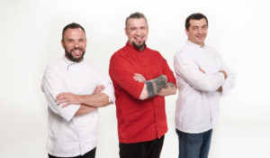Моя любимая кухняБессменные ведущие «Кухня ТВ» — шеф-повара Григорий Мосин, Маттео Лаи и Кирилл Голиков — открывают телезрителям свои любимые рецепты.Григорий Мосин научит готовить самые сытные блюда — жареные пирожки с джемом, шницель из индейки, фаршированные куриные ножки, разнообразные котлеты и свинину в кисло-сладком соусе.Маттео Лаи поделится уникальными рецептами традиционной итальянской пасты — тальятелле с грибами, равиоли с рикоттой, тальолини с шафраном и папарделле с лососем.Кирилл Голиков расскажет, как приготовить овощи, мясо, морепродукты и рыбу в утонченном азиатском стиле — лапшу из кальмара, печеную тыкву, салат с уткой, ризотто с креветками и гуакамоле с лососем.Григорий Мосин: «Чем старше я становлюсь, тем проще, понятнее, здоровее и сытнее становится моя еда. И честнее, потому что, я убежден, самая вкусная кухня — это всегда самая честная».Маттео Лаи, ведущий программы: «С самого детства, как и 90 % итальянцев, я ем пасту каждый день. Причем любую: с рыбой, мясом или овощами. Проверено — после трех дней без пасты у меня портится настроение».Кирилл Голиков: «Суши, роллы, лапша, супы, салаты — мне нравится, что в азиатской кухне всё готовится очень быстро: нарезал и сразу же съел, приправив интересным контрастным соусом».Зрителей ожидают 15 выпусков и более 30 уникальных рецептов основных и дополнительных блюд, отобранных профессионалами специально для программы «Моя любимая кухня».
Смотрите в эфире:Тальятелле с креветками и цукини, салат из куриной печени: 23 марта в 17:40Равиоли с рикоттой и шпинатом: 23 марта в 18:10
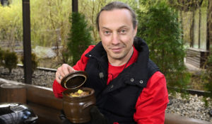Фермерская кухняНатуральные деревенские продукты — один из самых популярных кулинарных трендов. И в этом нет ничего удивительного: настоящие фермерские овощи, фрукты, мясо и молоко не только намного вкуснее, но и полезнее привычной еды из магазинов.Популярный шеф-повар Василий Емельяненко научит зрителей готовить из свежих фермерских продуктов питательные, богатые витаминами блюда – разноцветные сочные томаты с листьями смородины и огуречным соком, запечённую тыкву, рулет из свинины с хрустящей корочкой, котлеты из утки и многое другое.Василий Емельяненко, ведущий программы: ««Фермерская кухня» — отличная возможность открыть для себя всю пользу и вкус натуральных продуктов, окунуться в традиции настоящей деревенской кухни и научиться готовить простые, но в то же время оригинальные обеды и ужины из самых качественных ингредиентов!». «Фермерская кухня» — это рецепты мясных и рыбных блюд, овощных и злаковых гарниров, закусок и салатов из свежих деревенских продуктов. Варить, жарить, запекать или подавать сырыми? Полезные советы и лайфхаки от шеф-повара помогут научиться правильно выбирать и готовить фермерские деликатесы.
Смотрите в эфире:Чанахи и салат на итальянский манер: 24 марта в 12:45Куриные голени и овощи в тандыре с соусом из сладкой кукурузы: 24 марта в 15:30Шашлык из свиной шеи и салат из огурца: 24 марта в 17:45
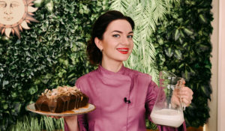Самые сливкиМолоко, творог, сливочное масло, сыры и йогурты — на первый взгляд простые и понятные продукты, знакомые с раннего детства. Но что, если сливочно-молочная кухня не так проста, как кажется?Шеф-повар, профессиональный сыродел, кондитер и владелица собственной сыроварни Юлия Макиенко точно знает, творог — это не только сырники и запеканки, из молока можно приготовить бесконечное множество коктейлей и десертов, а сливочное масло годится не только на бутерброды.Юлия Макиенко: «Молоко — уникальный продукт. В нем есть жизненно важные для человека элементы и витамины. Я соберу самые сливки из мира молочных рецептов и поделюсь ими со зрителями».В программе «Самые сливки» Юлия Макиенко научит готовить необычные молочные блюда и напитки, сочетать их с другими продуктами и даже познакомит с азами сыроварения. Советы от профессионала помогут выбрать качественные продукты и научиться правильно их готовить и сочетать с другими ингредиентами.Тефтели из рикотты, овсянка с сыром, молочный смузи, нежный пудинг и творожные сырки на десерт — выпуски программы содержат рецепты основных блюд, которые идеально подойдут для любого случая, и дополнительные рецепты освежающих, согревающих и витаминных молочных напитков.Одним словом — «Самые сливки!»
Смотрите в эфире:Тефтели из рикотты с пастой: 24 марта в 15:00
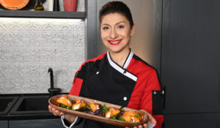Кухня с акцентомАрмянская кухня — одна из древнейших в Европе и Закавказье. В программе «Кухня с акцентом» уроженка Еревана, кулинар, ресторатор и телеведущая Гаяне Бреиова научит сочетать многовековые традиции приготовления армянских национальных блюд с современными тенденциями.Гаяне Бреиова: «В «Кухне с акцентом» я по-новому интерпретирую традиционные армянские блюда, используя современные технологии. С моими рецептами они приобретают особенный, многогранный вкус».«Кухня с акцентом» — это 30 авторских рецептов, после приготовления которых невозможно не влюбиться в армянскую кухню: потрясающий шоколадный торт «Микадо», сочная толма, форель в ароматном лаваше, хашлама с бараниной, нежный суп ванахаш и другие национальные блюда.Кулинарные секреты, которые передаются из поколения в поколение, и советы по правильному оформлению и подаче угощений помогут зрителям приготовить любое блюдо из программы на собственной кухне и разнообразить любой стол пикантными и сытными обедами, ужинами и десертами.
Смотрите в эфире:Ламаджо и табуле: 24 марта в 18:15
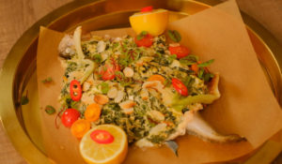Рыба в духовке с сыром и овощамиВкусные и простые блюда от шеф-повара Александра Журкина. Готовить одно удовольствие!
Смотрите в эфире:24 марта в 23:25
Контакты:

Пресс-служба ООО «ТПО Ред Медиа»
Вероника Смольникова
Тел.: +7 (495) 777-49-94 доб. 733
Тел. моб.: +7 (988) 386-16-52
E-mail: smolnikovavv@red-media.ru
Больше новостей на наших страницах в ВК, ОК и Telegram.

Информация о телеканале:

Кухня. Телеканал о кулинарии и искусстве приготовления пищи. Яркие гастрономические шоу и путешествия, экзотические рецепты, изысканные мастер-классы от лучших шеф-поваров и домашняя кухня. Вкус хорошего настроения! Производится компанией «Ред Медиа». www.kuhnyatv.ru
РЕД МЕДИА. Ведущая российская телевизионная компания по производству и дистрибуции тематических телеканалов для кабельного и спутникового вещания. Входит в состав «Газпром-Медиа Холдинга». Компания представляет дистрибуцию 39 тематических телеканалов форматов SD и HD, включая 18 телеканалов собственного производства. Телеканалы «Ред Медиа» являются лауреатами международных и российских премий, вещают в 980 городах на территории 43 стран мира и обеспечивают потребности зрительской аудитории во всех основных телевизионных жанрах: кино, спорт, развлечения, познание, музыка, стиль жизни, хобби, детские. www.red-media.ru

